愛知県立高等学校附属中学校に係る児童・保護者説明会について
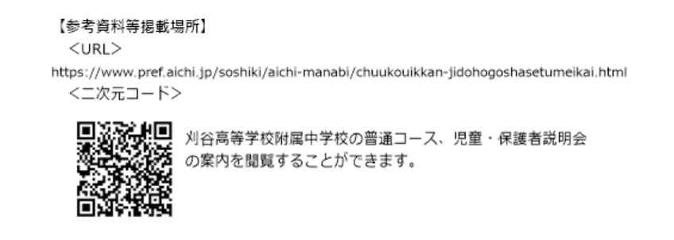
２０２５年４月に開校する学校の情報が掲載されています。

